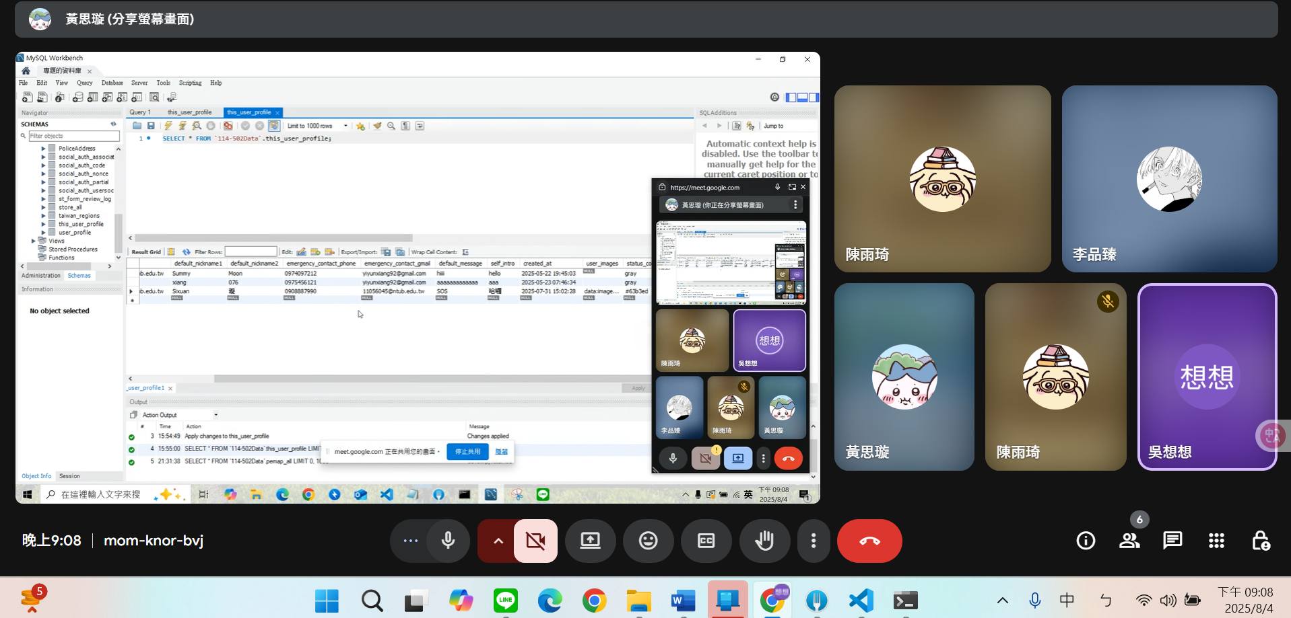
盤點功能未完成
聊天室
範圍內通知

PWA(競賽時沒提到啦)
及時求助(大概是不行看要不要刪?.)

想:
- 寄信內容優化(可以的話連表單內容一起)
- 商家表單ai審核規則
- http://127.0.0.1:8000/admin_reviews/# 的審核時間
- 管理員自介防止資料庫注入破壞
- 專題競賽文件 初版
- 事件清單+附加圖片查看
- 範圍內通知
- 聊天室

35:交流區完成
42:套版

